DOCUMENTO DE ESPECIFICACIÓN DE INTERFACES DE USUARIO (UI/UX)
Proyecto: Aplicación Móvil Serviteca ADSO
Programa: Tecnólogo en Análisis y Desarrollo de Software (ADSO)
Evidencia: Maquetación e Interfaz Gráfica de Usuario
Tabla de contenido
1. Introducción y Objetivos del Entregable: 2
2. TIEMPO ESTIMADO DE ENTREGA Y CRONOGRAMA DE TRABAJO 2
3. METODOLOGÍA DE TRABAJO 3
4. Requerimientos Funcionales y No Funcionales. 5
5. ESPECIFICACIÓN GENERAL DE DISEÑO 8
6. DIAGRAMA DE NAVEGACIÓN (FLUJO DE PANTALLAS) 9
8.Bosquejo de Interfaces, Diseños y Resultados 12

1. Introducción y Objetivos del Entregable:
- Objetivo General: Diseñar y documentar la arquitectura visual e interactiva de la aplicación Serviteca ADSO mediante la especificación de requerimientos, flujos de navegación y prototipos de alta fidelidad.
- Aclarar expresamente que este entregable abarca únicamente el diseño de interfaces (Frontend / Maquetación UI/UX) y la lógica visual de navegación, sin incluir la integración con bases de datos ni backend funcional en esta etapa.

2. TIEMPO ESTIMADO DE ENTREGA Y CRONOGRAMA DE TRABAJO
- Proyecto: Serviteca ADSO — Fase 1: Maquetación y Especificación de Interfaces UI/UX.
- Duración Total: 5 días hábiles.
Desglose de Actividades por Día:
- Día 1 : Levantamiento y Análisis de Requerimientos
  - Lectura y análisis del caso de estudio Serviteca ADSO.
  - Definición de requisitos funcionales y no funcionales.
- Día 2 : Arquitectura de Información y Flujos
  - Construcción del Mapa de Sitio (Site Map) y Diagrama de Navegación entre pantallas.
- Día 3 : Definición de Guía de Estilo y Sistema de Diseño
  - Configuración de la paleta de colores en Dark Mode (#0F0F10, #1E293B, #FACC15, #22C55E).
  - Estructuración de componentes gráficos (tarjetas redondeadas, botones táctiles y tipografía).
- Día 4 : Prototipado y Maquetación de Interfaces
  - Generación de maquetas interactivas y prototipos utilizando herramientas y agentes de IA (Figma Make, v0.dev / Manus IA / Gemini IA Studio).
  - Diseño de pantallas clave: Login, Dashboard Admin, Registro de Clientes/Carros/Servicios y Portal Cliente.
- Día 5: Documentación, Revisión y Entrega
  - Consolidación del documento técnico de entrega.
  - Validación del prototipo frente a los requerimientos del SENA y entrega final.

3. METODOLOGÍA DE TRABAJO
Para el desarrollo de esta primera fase entregable se adoptó una Metodología Ágil inspirada en SCRUM adaptada a ciclos cortos (Sprint de 1 semana) junto con prácticas de Design Thinking:
- Enfoque Iterativo e Incremental:
  - Se dividió la fase de maquetación en pequeñas tareas diarias con entregables continuos (mapa de sitio, prototipos visuales y código del frontend).
- Diseño Centrado en el Usuario (UX/UI):
  - Se aplicaron técnicas de Mobile-First Design garantizando que los componentes sean legibles y funcionales en dispositivos móviles antes de proyectarse a pantallas de escritorio.
- Uso de Herramientas de Prototipado e Inteligencia Artificial:
  - Se hizo uso de modelos de lenguaje e IA especializada en diseño (Figma Make, Manus IA, Gemini Studio, v0.dev) para acelerar la generación de componentes React/Tailwind CSS y la validación de diseños responsivos.

4. Requerimientos Funcionales y No Funcionales.

RNF-06.1 | No Funcional | Seguridad | Control de Permisos por Rol | El cliente solo podrá visualizar información en modo de lectura de sus propios autos e historial de servicios.
RNF-06.2 | No Funcional | Interfaz de Usuario | Estética y Tema Dark Mode | La interfaz debe implementar una guía de estilo coherente basada en el modo oscuro (Dark Mode) con acentos de color llamativos (Amarillo/Verde Neón)/(Azúl, Verde Neón).
RNF-07.1 | No Funcional | Usabilidad | Accesibilidad de Menú Admin | La barra de menú lateral (Sidebar) o barra inferior (Bottom Navigation Bar) debe ser colapsable y táctil, garantizando un acceso con máximo 2 toques/clics a cualquier submenú.
RNF-07.2 | No Funcional | Interfaz de Usuario | Consistencia Visual en Menús | Las opciones activas del menú deben destacarse visualmente mediante resaltado en verde/amarillo brillante para orientar al usuario.
RNF-08.1 | No Funcional | Seguridad | Restricción de Contenido en Cliente | El menú del cliente no debe renderizar ni permitir el acceso a opciones de registro o modificación de datos.
RNF-08.2 | No Funcional | Usabilidad | Diseño Táctil Móvil | El menú del cliente debe implementarse prioritariamente como una barra inferior (Bottom Bar) para facilitar el uso con una sola mano en smartphones.

5. ESPECIFICACIÓN GENERAL DE DISEÑO
1.1 Guía de Estilo y UI
- Paleta de Colores Principal:
  - Fondo Principal (60%): Negro (#0F0F10 / #18181B) – Otorga estética premium y limpia.
  - Color Secundario / Estructural (30%): Azul Oscuro / Grafito (#1E293B) – Contenedores, tarjetas y barras de navegación.
  - Color de Acento / CTA (10%): Amarillo brillante (#FACC15) – Botones primarios, iconos activos y resaltados.
  - Color Complementario: Verde (#22C55E) – Utilizado únicamente para mensajes de éxito o estado activo.
- Diseño UX:
  - Estilo de tarjetas redondeadas (burbujas).
  - Navegación por botones intuitivos e interacciones limpias.
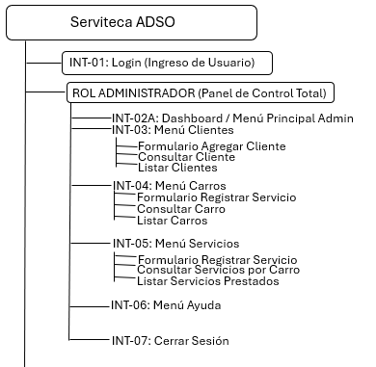
5. MAPA DESITIO:

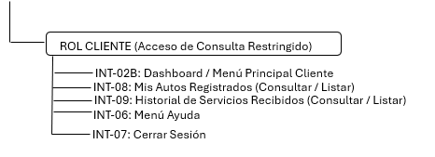

6. DIAGRAMA DE NAVEGACIÓN (FLUJO DE PANTALLAS)
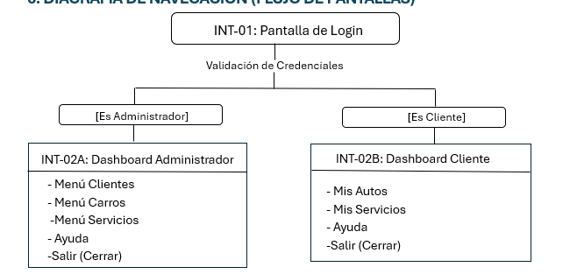

7. WIREFRAMES TEXTUALES Y ESPECIFICACIÓN DE PANTALLAS
INT-01: Interfaz de Validación de Ingreso (Login)
- Propósito: Autenticar usuarios (Administradores y Clientes) mediante credenciales.
- Componentes Visuales:
  - Contenedor central tipo tarjeta flotante (burbuja) sobre fondo negro.
  - Logotipo de la Serviteca ADSO.
  - Campo de Texto 1: Usuario.
  - Campo de Texto 2: Contraseña (caracteres ocultos).
  - Botón Principal (Amarillo): "Iniciar Sesión".
INT-02A: Menú Principal (Vista Administrador)
- Propósito: Centro de mando para gestión total de la serviteca.
- Componentes Visuales:
  - Barra Lateral de Navegación (Sidebar / Menú Principal):
    - Opción 1: Menú Clientes (Agregar, Consultar, Listar).
    - Opción 2: Menú Carros (Agregar, Consultar, Listar).
    - Opción 3: Menú Servicios (Agregar, Consultar, Listar).
    - Opción 4: Menú Ayuda.
    - Opción 5: Menú Salir (Cerrar Sesión).
  - Área de Contenido: Tarjetas de acceso rápido e indicadores generales.
INT-03: Interfaz Registro de Cliente (Vista Admin)
- Propósito: Captura de datos personales para la creación de un nuevo cliente.
- Campos del Formulario:
  - Lista desplegable: Tipo de Identificación.
  - Campo de texto: Número de Identificación.
  - Campo de texto: Nombres.
  - Campo de texto: Apellidos.
  - Campo de texto: Correo Electrónico.
  - Campo de texto: Número de Celular.
- Acciones:
  - Botón (Amarillo): "Guardar Cliente".
  - Modal/Notificación de Salida (Éxito - Verde): Muestra de forma automática el User y la Contraseña generados por el sistema según las reglas de negocio.
INT-04: Interfaz Registro de Carro (Vista Admin)
- Propósito: Registrar un vehículo vinculándolo a la serviteca.
- Campos del Formulario:
  - Campo de texto: Placa del vehículo.
  - Campo de texto: Marca.
  - Campo de texto: Modelo.
- Acciones:
  - Botón (Amarillo): "Registrar Carro".
INT-05: Interfaz Registro de Servicio Prestado (Vista Admin)
- Propósito: Asignar un servicio realizado a un vehículo registrado.
- Campos del Formulario:
  - Campo de texto: Placa del Carro.
  - Campo de texto: Identificación del Cliente.
  - Selector de Fecha: Fecha del Servicio.
  - Lista desplegable (Tipo de Servicio): Cambio de Aceite, Sincronización, Alineación, Lavado.
- Acciones:
  - Botón (Amarillo): "Registrar Servicio".
INT-06: Consulta y Listado de Servicios Prestados por Carro
- Propósito: Consultar el historial detallado de atención de un vehículo específico.
- Componentes Visuales:
  - Barra de búsqueda: Ingrese la Placa del Carro.
  - Botón (Azul): "Consultar".
  - Tabla / Lista de Resultados (Estilo Burbujas):
    - Columna 1: ID Auto / Placa.
    - Columna 2: Tipo de Servicio (Cambio de Aceite, Sincronización, Alineación, Lavado).
    - Columna 3: Fecha del Servicio.
INT-02B: Menú / Vista Simplificada de Cliente
- Propósito: Permitir al cliente autenticado visualizar de manera clara sus vehículos y servicios recibidos (solo consulta/lectura).
- Componentes Visuales:
  - Menú Navegación: Mis Autos | Historial de Servicios | Ayuda | Salir.
  - Sección 1 (Mis Autos): Tarjetas con Placa, Marca, Modelo y su respectivo ID de registro.
  - Sección 2 (Servicios Recibidos): Historial con Tipo de servicio y Fecha recibida.

8. Bosquejo de La aplicación con Figma Make (Agente de IA especializado en diseño):
Sesión de Administradores (Interfaces):
-Promp PTSs que se usaron para la construcción de las Interfaces:
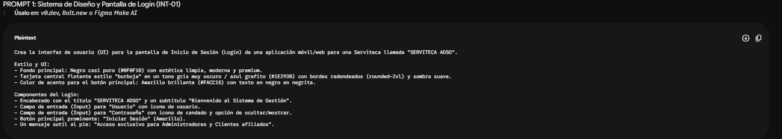

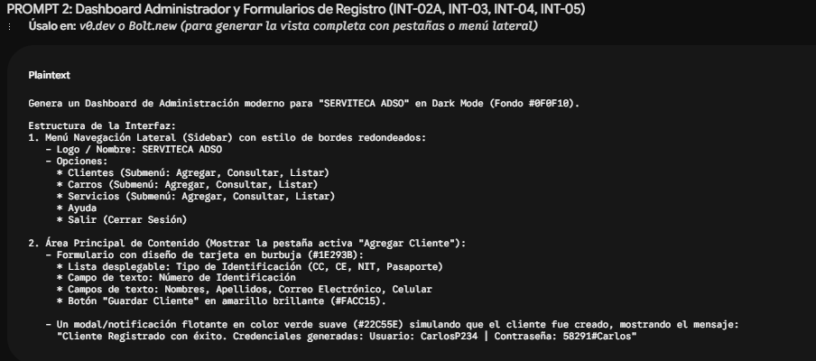

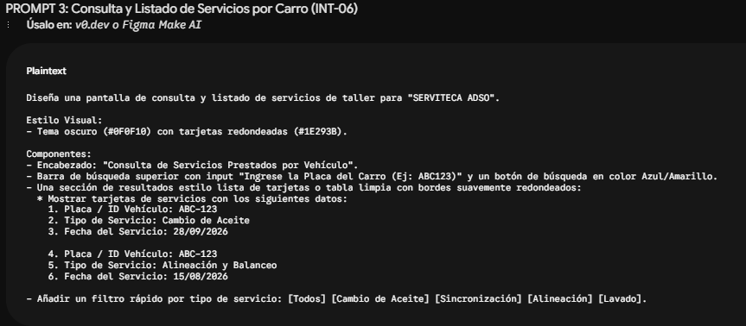

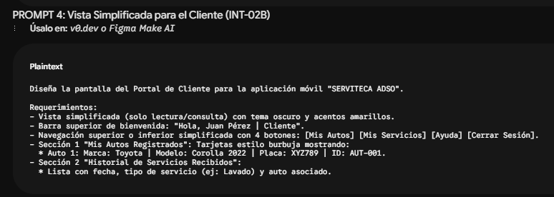

- Resultados:
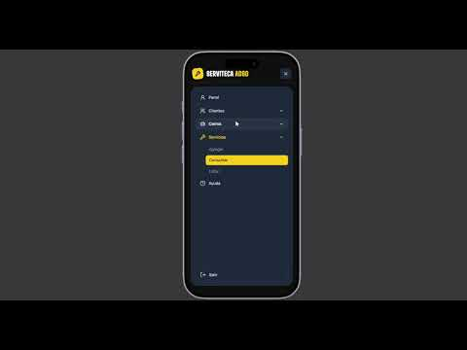

Link Directo al Recurso: https://youtu.be/YCoEbeikPhY

